E.E.S.T. N.º 3 “Domingo Faustino Sarmiento”
Especialidad “Técnico en Electrónica”

“Pulsador Electrónico”
Proyecto de Integración con la E.E.E. N.º 513 “Suyai”

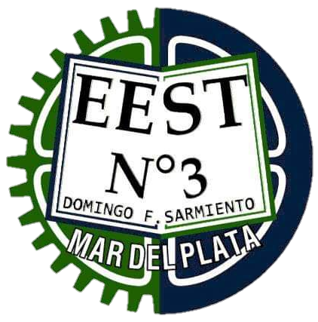

Autores
Roncoroni, Franco · 5^{to} 3^{ra}
Fretes, Lautaro · 5^{to} 3^{ra}
Mauri, Ivan · 5^{to} 3^{ra}
Brusco, Ramiro · 7^{mo} 3^{ra}

Asesores Docentes
Prof. Treser, Lucas Martín
D.I. Cuentilli, Hector

INTRODUCCIÓN

Origen de la problemática y su contexto.

La propuesta tiene como origen la problemática que plantea la Escuela de Educación Especial N.º 513 “Suyai” de poder ampliar su capacidad tecnológica para afrontar la educación de su población, solicitando cooperación para poder desarrollar un proyecto en conjunto que permita elaborar ayudas técnicas y/o soluciones tecnológicas.

Dicha Institución está ubicada en la calle Italia N.º 3536 de la ciudad de Mar del Plata. Actualmente atiende a 141 estudiantes, de entre 3 y 14 años, en situación de discapacidad neuromotora y múltiple (con componentes sensoriales asociados como hipoacusia, baja visión etc.). 86 estudiantes concurren a una propuesta pedagógica en su sede (nivel inicial y primario) y 55 asisten a diferentes Instituciones de la ciudad tanto de Nivel Inicial como Primario acompañados por una propuesta pedagógica de inclusión.

Gran parte de sus estudiantes provienen de hogares cuyas familias se encuentran en situación de vulnerabilidad económica y no cuentan con medios u obras sociales que les provean terapias o dispositivos para superar o mitigar los obstáculos producto de la interacción entre las limitaciones derivadas de su discapacidad y las barreras presentes en su entorno.

Es su objetivo favorecer aprendizajes significativos, potenciar la comunicación expresiva y receptiva y el desarrollo de habilidades para la vida y la participación social. Sus estudiantes ven limitadas sus posibilidades de accionar sobre el entorno, jugar y comunicarse por sus impedimentos motores y su imposibilidad de desarrollar un lenguaje verbal. Las actividades de causa y efecto y el uso de pulsadores o switchs para accionar juguetes, software y diferentes dispositivos en conjunto con el uso de rampas digitales, son una herramienta fundamental para superar las barreras mencionadas y desarrollar aprendizajes significativos en las diferentes áreas de desarrollo.

La mayoría de sus estudiantes:

- No pueden aprender acerca de la permanencia del objeto, la causalidad, el tiempo y el espacio a través de la manipulación de objetos.
- No pueden participar activamente en la lectura conjunta de un cuento comentando, preguntando, dando vuelta las hojas del libro, etc.
- No pueden participar activamente en un juego o accionar sobre el juguete.
- No puede relacionarse con otros niños de su edad a través del juego conjunto.

Por medio de un pulsador (switch) los niños y niñas podrán:

- Obtener información acerca de la causalidad activando y desactivando juguetes a batería que generen estímulos sensoriales (vibración, música, efectos sonoros).
- Llamar a su docente, mamá, etc. cuando esta/e no esté dentro de su campo visual, activando un dispositivo con salida de voz de mensaje único.

- Participar de la lectura conjunta de un cuento activando el mensaje de una línea repetida en un dispositivo con salida de voz de mensaje único.
- Activar un juguete a batería (auto, dinosaurio, etc.) para ejecutar acciones en un juego de cómo sí.
- Activando el switch para escuchar y visualizar las partes del relato secuencialmente, disfrutar de la escucha independiente de una narración la observación de un video en la computadora o tablet, etc.

Las posibles actividades que se pueden implementar son:

- Pintar: un autito u otro juguete que realiza movimientos puede servir para que se le coloque un pincel y hacerlo desplazar “pintando” mientras el/la estudiante mantiene activado el switch.
- Secar la pintura: activando un pequeño ventilador a batería con un switch.
- Participar en una actividad de preparación de jugos, licuados, etc.: activar un switch para hacerla funcionar el exprimidor, la licuadora, etc.
- Participar en una canción: a través de un dispositivo con salida de voz de un solo mensaje.
- Escuchar música.
- Jugar en la computadora.

La escuela en esta primera etapa no esta trabajando comunicación/comunicación aumentativa/alternativa, sino iniciando a los estudiantes en dos actividades muy importantes que favorecerán su posterior desarrollo:

- Acción sobre el medio: la comunicación surge como consecuencia de percibir que nuestras acciones tienen efecto sobre un “otro”. Previo a ello, experimentamos que nuestras acciones tienen efecto sobre el medio. En los estudiantes, este accionar sobre el medio se ve limitado y la tecnología asistiva puede ser uno de los recursos para superar estas dificultades al favorecer el acceso y aumentar el feedback. La comunicación expresiva no surge espontáneamente, surge de la necesidad de pedir, rechazar, comentar sobre, preguntar acerca de… algo significativo. El niño, a lo largo de su desarrollo, necesita de la acción sobre los objetos para poder tornarlos significativos. Por ello debemos brindar oportunidades de acción y control sobre el medio a nuestros estudiantes.

- Participación: necesitamos dar oportunidades para que cada niño y niña pueda “actuar su rol” dentro de un juego o actividad. Muchas veces, con la ayuda (entre otros elementos) de la tecnología asistiva, podemos ofrecer un andamiaje para actuar más allá de lo que sus posibilidades motoras y/o comunicativas (incluso cognitivas) le permitirían.

La propuesta es:

- Favorecer su autonomía y brindarle fuentes de gratificación.
- Cambiar la mirada de los otros hacia el la estudiante y permitirle obtener un feedback social que de otra manera no tendría, esto le permitirá aprender acerca de toma de turnos, intercambio, sostén de la interacción, entre otras habilidades.

Propuesta de cooperación técnica desde la E.E.S.T. N.º 3.

Este proyecto es una alternativa interesante para implementar en el ámbito escolar para que lo utilicen como una herramienta de aprendizaje adaptada para que los chicos puedan ser incluidos en su entorno.

MATERIALES Y MÉTODOS

En esta instancia estamos trabajando probando diferentes materiales para el desarrollo de los gabinetes, botones y electrónica:

- Mouse y periféricos de computadoras reciclados.
- Elementos comerciales que se consiguen en casas de electrónica y ferreterías.
- Utilización de tecnologías de fabricación digital, principalmente impresión 3D.
- Materiales plásticos imprimibles (PLA, ABS).
- Placas de desarrollo electrónico, Arduino Micro y Raspberry Pi Pico.

RESULTADOS

En primer lugar, mediante esta tecnología asistida se logrará que los chicos puedan ver con mayor claridad los efectos que tienen sus acciones en el medio, y por lo tanto sus efectos en el “otro”, permitiéndoles una interacción adaptada que favorecerá a superar esas dificultades y aumentara el Feedback (retroalimentación).

Además, esto favorecerá a la participación, ya que debido a sus dificultades motoras y/o
comunicativas podrán ser incluidos en un juego o actividad con la ayuda de estos elementos, originando así fuentes de gratificación para los chicos, como también una nueva mirada de los otros hacia ellos, permitiendo obtener un Feedback social.

Algunas habilidades que obtendrán pueden ser:

- Turnos.
- Intercambios.
- Sostén de la interacción.
- Accionar de objetos.
- Entre otras...

PROYECTO TECNOLÓGICO

Diagrama esquemático del primer prototipo:

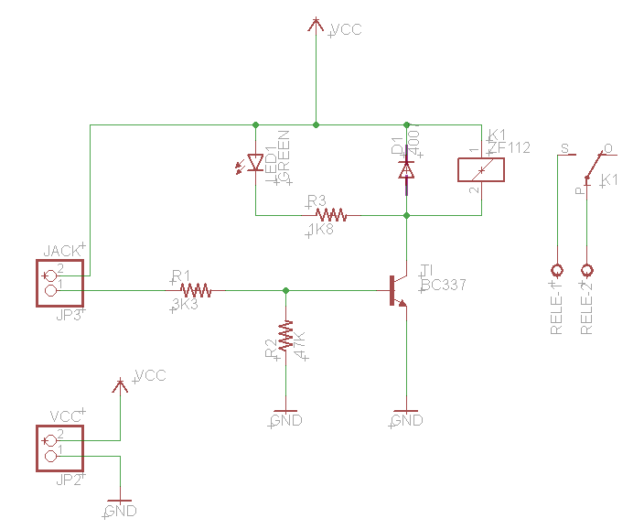

Imágenes del primer prototipo (pulsador):

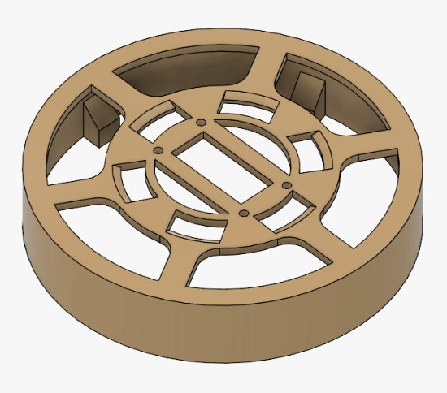 | 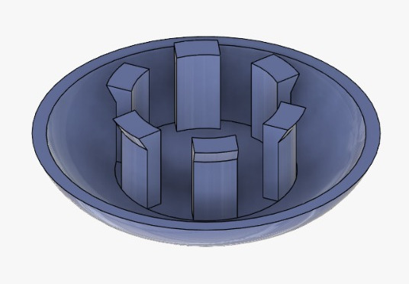 | 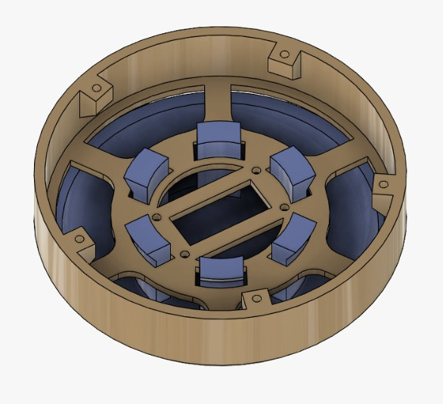
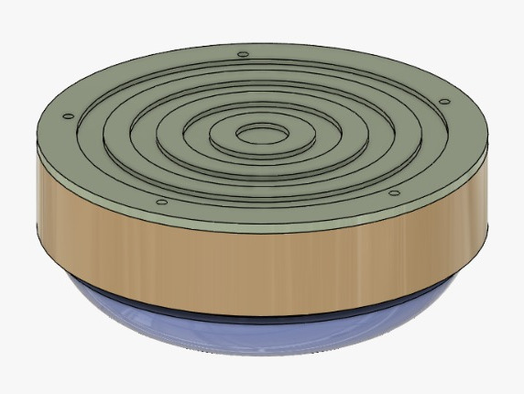 | 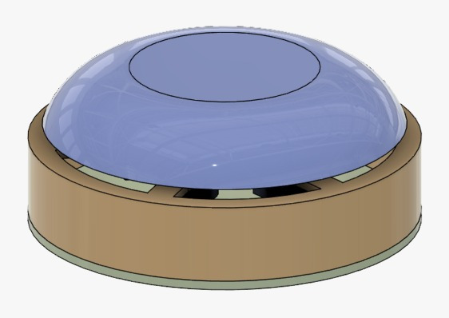

https://es.wikipedia.org/wiki/Deficiencia_motriz
https://es.wikipedia.org/wiki/Sordera
https://es.wikipedia.org/wiki/Interruptor
https://aata-inclusion.org.ar/acerca-de-tecnologia-asistiva/

